＜眼科豆知識 27＞ ≪コンタクトレンズあれこれ≫
コンタクトレンズは、外見やスポーツなど、正しく使用すれば便利なのですが、粘膜である目の表面に乗せて使用するため重症トラブルも起こしやすく、高度管理医療機器に指定されています。また近年、使う人の低年齢化が進み、小学生から使用する人も多いようです。
＊度数の変化や装用状況を、眼科定期受診で確認しましょう
特に小学生〜高校生の間は度数が大きく変化します。ドライアイになっている時や、スマホやタブレット端末・パソコンを長時間使用した後に合わせた度数は、適切ではないことがあります。
＊コンタクトレンズを外した時の眼鏡を作っておきましょう
眼鏡が無いとコンタクトレンズ装用時間が長くなり、少し痛くてもそのまま装用してトラブルが重症化します。災害時にも困るかもしれません。
＊汚れは、保存液に入れるだけでは落ちません
１日使い捨てタイプでないコンタクトは毎日擦り洗いし、水洗いして乾燥させた容器に毎回新しい保存液を入れて保存し、２週間タイプは２週間で、１か月タイプは１か月で捨てましょう。汚れが粘膜（結膜や角膜表面）にただれを作ったり、アメーバが黒目（透明な角膜）にシミを作ったりして、視力障害を残すことがあります。
＊コンタクトレンズをトイレや排水口に流し捨てていませんか？ 環境問題です！
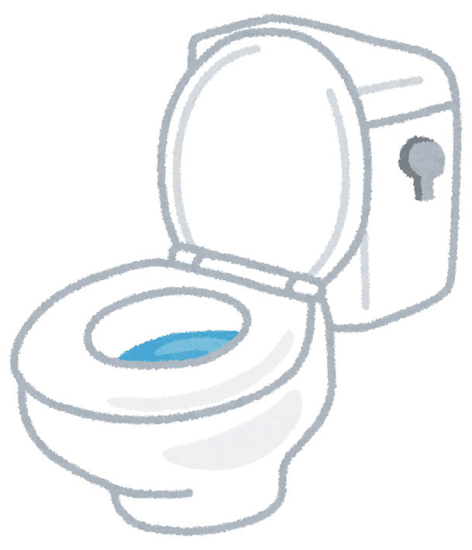
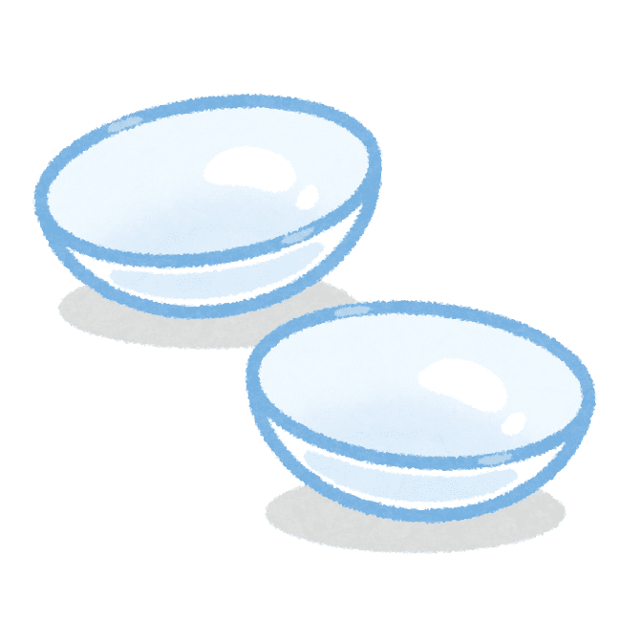
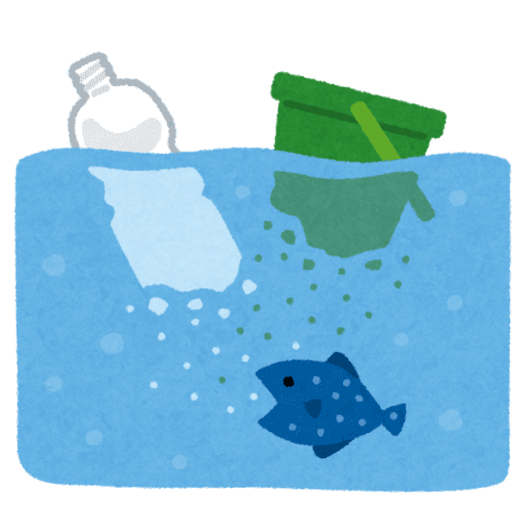


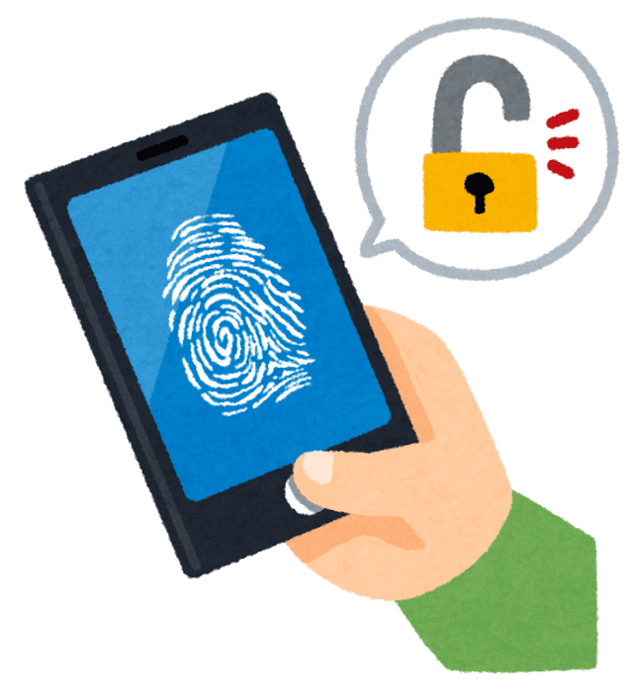
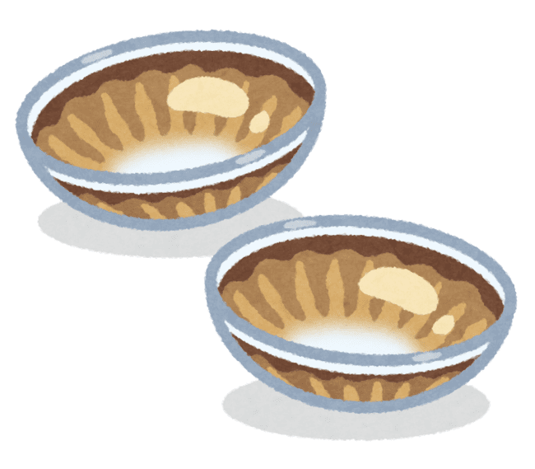
５人に１人が使い捨てコンタクトレンズをトイレなどに‘ポイ捨て’している、との報告があります。その破片は海洋マイクロプラスチック汚染の大きな原因の一つになるため、海外ではリサイクルの動きも始まっています。ゴミ箱にきちんと捨てましょう。
＊カラーコンタクト（カラコン）には、‘厚生労働省認可’のものでも目に危険なものがあります
「カラコン」の中にも、酸素をあまり通さない素材だったり、適切な染色でないために色落ちしたりして、角膜を傷める質の悪い「カラコン」が含まれていて問題になっています。カラコンを入れていないと‘目ぢから’が弱いとか‘スッピン’のようで不安な女子も増えているようですが、カラコンで瞳を変えるより、髪型や表情を変えたほうがガラリと印象が変わるとの研究結果もあります。また、虹彩認証は指紋認証よりセキュリティーが10倍以上高いと言われていて今後広がるかもしれず、カラコンだと影響するかもしれません。

＜眼科豆知識 27＞ ≪コンタクトレンズあれこれ≫
コンタクトレンズは、外見やスポーツなど、正しく使用すれば便利なのですが、粘膜である目の表面に乗せて使用するため重症トラブルも起こしやすく、高度管理医療機器に指定されています。また、近年、使う人の低年齢化が進み、小学生から使用する人も多いようです。
＊度数の変化や装用状況を、眼科定期受診で確認しましょう
特に小学生〜高校生の間は度数が大きく変化します。ドライアイになっている時や、スマホやタブレット端末・パソコンを長時間使用した後に合わせた度数は、適切ではないことがあります。
＊コンタクトレンズを外した時の眼鏡を作っておきましょう
眼鏡が無いとコンタクトレンズ装用時間が長くなり、少し痛くてもそのまま装用してトラブルが重症化します。災害時にも困るかもしれません。
＊汚れは、保存液に入れるだけでは落ちません
１日使い捨てタイプでないコンタクトは毎日擦り洗いし、水洗いして乾燥させた容器に毎回新しい保存液を入れて保存し、２週間タイプは２週間で、１か月タイプは１か月で捨てましょう。汚れが粘膜（結膜や角膜表面）にただれを作ったり、アメーバが黒目（透明な角膜）にシミを作ったりして、視力障害を残すことがあります。
＊コンタクトレンズをトイレや排水口に流し捨てていませんか？ 環境問題です！
５人に１人が使い捨てコンタクトレンズをトイレなどに‘ポイ捨て’している、との報告があります。
その破片は海洋マイクロプラスチック汚染の大きな原因の一つになるため、海外ではリサイクルの動きも始まっています。ゴミ箱にきちんと捨てましょう。
＊カラーコンタクト（カラコン）には、‘厚生労働省認可’のものでも目に危険なものがあります
「カラコン」の中にも、酸素をあまり通さない素材だったり、適切な染色でないために色落ちしたりして、角膜を傷める質の悪い「カラコン」が含まれていて問題になっています。カラコンを入れていないと‘目ぢから’が弱いとか‘スッピン’のようで不安な女子も増えているようですが、カラコンで瞳を変えるより、髪型や表情を変えたほうがガラリと印象が変わるとの研究結果もあります。また、虹彩認証は指紋認証よりセキュリティーが10倍以上高いと言われていて今後広がるかもしれず、カラコンだと影響するかもしれません。

